Nama: Nayla Khairiyah
Nomor Mentees: M2-BE-016
Soal Tipe A
Soal 1
Kode:
for (var i = 0; i < 3; i++) {
setTimeout(() => console.log(i), 100);
}
Hipotesis: angka 3 tampil tiga kali.
Penjelasan: var membuat satu variabel i yang dipakai bersama oleh semua callback. Perulangan selesai lebih dahulu sehingga i bernilai 3 saat callback dijalankan.
Perkiraan output:
3
3
3
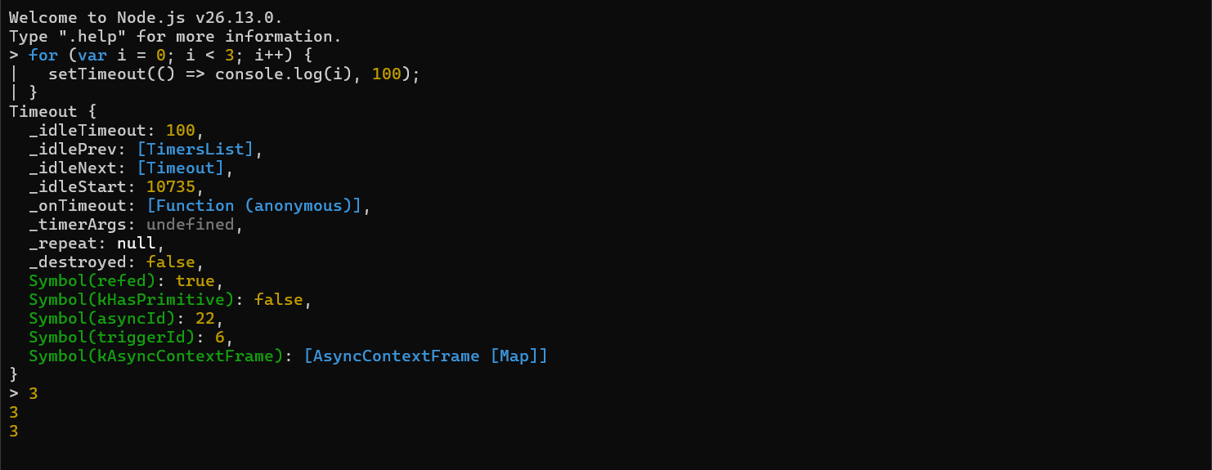
Soal 2
Kode:
for (let i = 0; i < 3; i++) {
setTimeout(() => console.log(i), 100);
}
Hipotesis: angka 0, 1, dan 2 tampil berurutan.
Penjelasan: let memiliki cakupan blok. Setiap putaran menyimpan nilai i masing-masing untuk callback, sehingga hasilnya 0, 1, dan 2.
Perkiraan output:
0
1
2

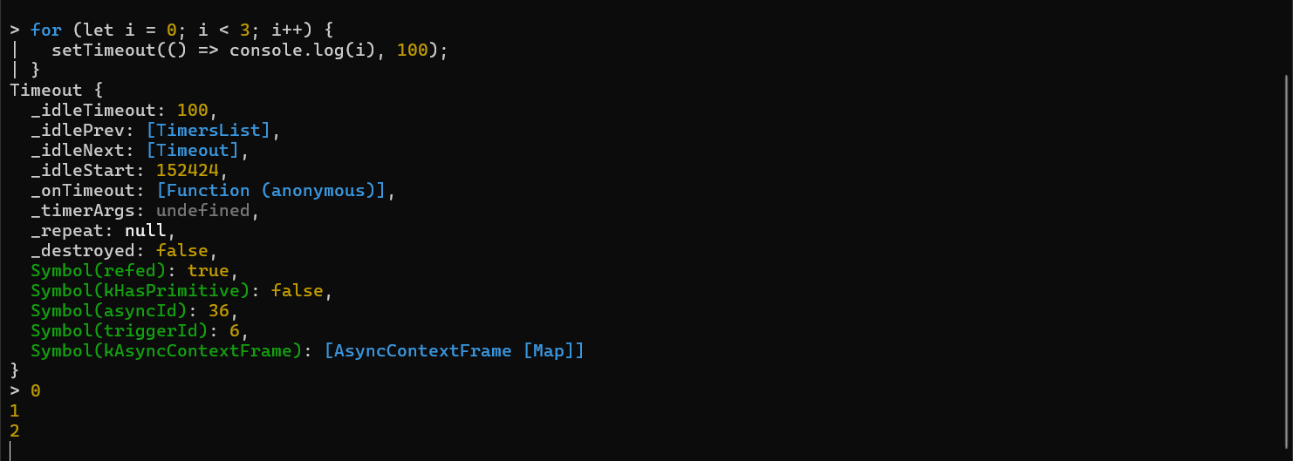

Soal 3
Kode:
for (var i = 1; i <= 3; i++) {
setTimeout(() => console.log(i), i * 100);
}
Hipotesis: angka 4 tampil tiga kali dengan jeda sekitar 100, 200, dan 300 milidetik.
Penjelasan: Semua callback membaca variabel i yang sama. Setelah perulangan selesai, i bernilai 4. Callback dijalankan sesuai jeda masing-masing, tetapi nilai yang dicetak tetap 4.
Perkiraan output:
4 (sekitar 100 ms)
4 (sekitar 200 ms)
4 (sekitar 300 ms)
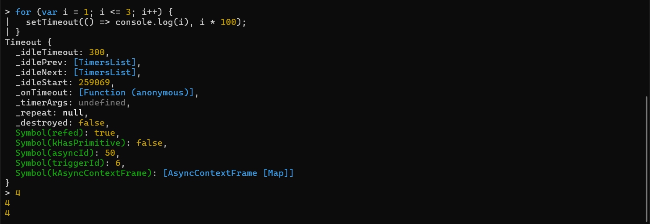
Soal 4
Kode:
for (var i = 0; i < 3; i++) {
let j = i;
setTimeout(() => console.log(i, j), 0);
}
Hipotesis: hasilnya 3 0, 3 1, dan 3 2.
Penjelasan: i menggunakan var sehingga bernilai 3 saat callback berjalan. j menggunakan let sehingga tiap putaran memiliki nilai sendiri, yaitu 0, 1, dan 2.
Perkiraan output:
3 0
3 1
3 2
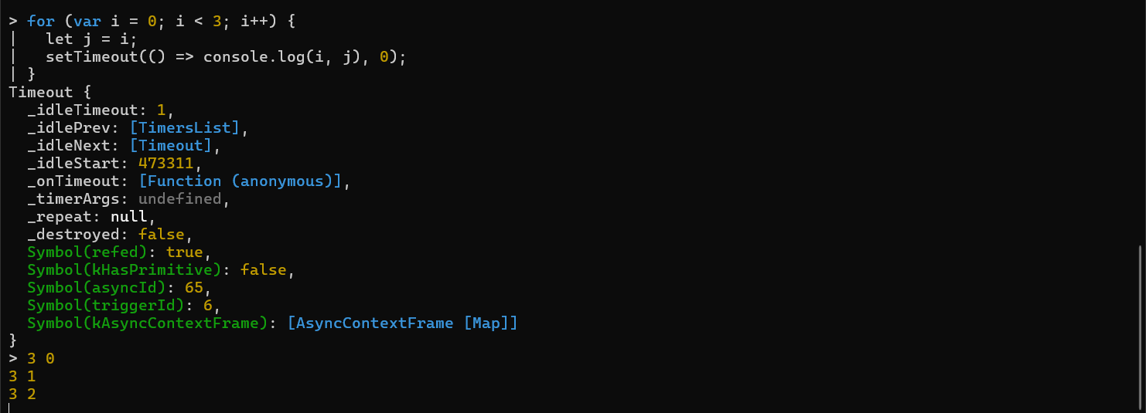
Soal 5
Kode:
for (var i = 0; i < 3; i++) {
setTimeout(() => console.log('di dalam:', i), 0);
}
console.log('di luar:', i);
Hipotesis: 'di luar: 3' tampil lebih dahulu, lalu 'di dalam: 3' tiga kali.
Penjelasan: console.log di luar merupakan kode sinkron sehingga langsung berjalan. Callback setTimeout berjalan setelah kode sinkron selesai. Pada saat itu i sudah bernilai 3.
Perkiraan output:
di luar: 3
di dalam: 3
di dalam: 3
di dalam: 3

